Mybatis3.3.x技术内幕，共23章，包括常见的所有mybatis源码分析和面试题

<https://my.oschina.net/zudajun?tab=newest&catalogId=3532897>

# mybatis程序执行流程

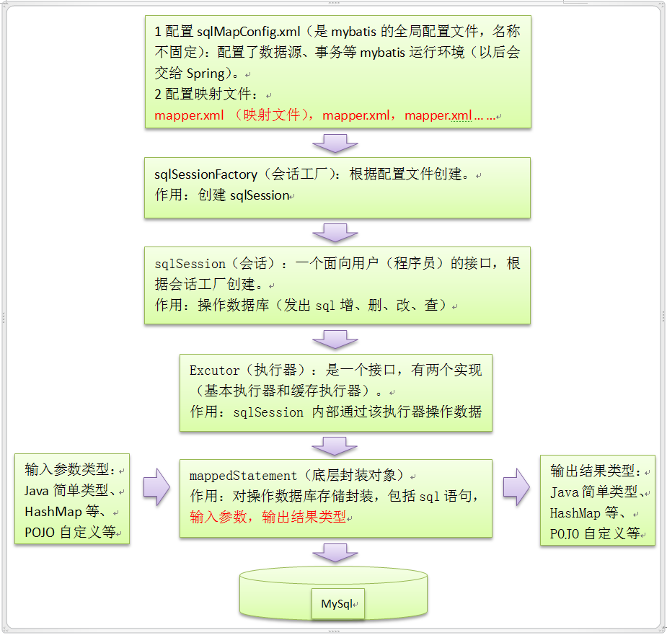

剖析Mybatis初始化过程中的六个工具：<https://mp.weixin.qq.com/s/lgBW3UOPBKy89sos7bZBOg>

# 设计模式

<https://zhuanlan.zhihu.com/p/69092981>

Builder模式，例如SqlSessionFactoryBuilder、XMLConfigBuilder、XMLMapperBuilder、XMLStatementBuilder、CacheBuilder；

工厂模式，例如SqlSessionFactory、ObjectFactory、MapperProxyFactory；

单例模式，例如ErrorContext和LogFactory；

代理模式，Mybatis实现的核心，比如MapperProxy、ConnectionLogger，用的jdk的动态代理；还有executor.loader包使用了cglib或者javassist达到延迟加载的效果；

组合模式，例如SqlNode和各个子类ChooseSqlNode等；

模板方法模式，例如BaseExecutor和SimpleExecutor，还有BaseTypeHandler和所有的子类例如IntegerTypeHandler；

适配器模式，例如Log的Mybatis接口和它对jdbc、log4j等各种日志框架的适配实现；

装饰者模式，例如Cache包中的cache.decorators子包中等各个装饰者的实现；

迭代器模式，例如迭代器模式PropertyTokenizer；

责任链模式，很多人都忽略了这个，凡是有拦截器、过滤器的都使用了这个

# 一级缓存与二级缓存

MyBatis的一级缓存实现详解 及使用注意事项：<https://blog.csdn.net/chenyao1994/article/details/79233725>

正确使用一级缓存： <https://blog.csdn.net/u010841296/article/details/89763359>

# mybatis 的 ExecutorType 有三种

三种SQL执行的简单区别： <https://blog.csdn.net/qq32933432/article/details/104514028>

SIMPLE 默认的，也是使用最大的。每个SQL都会创建一个新的Statement ，使用后会关闭 Statement 。

REUSE Statement 使用之后不会立刻关闭，会将预编译进行缓存，也就是PSCache。可以理解为预编译是将SQL转为机器码，之后数据库执行机器码。

预编译是个比较耗时的过程，所以缓存这个的话，后面执行相同SQL的时候将减少了预编译的过程，提交了效率。

注意：这个对于使用场景是有要求的，如果程序中动态SQL非常多的话，是不推荐使用这个的，因为动态SQL越多，参数数量的变化越多，缓存下来的ps使用率越低，占用的内存越大。

BATCH 用于执行存储过程与批量操作。在一个事务当中，提交SQL不会立即执行，会先进行预编译，将多个SQL的Statement保存到list中，之后再提交事务的时候批量执行Statement。感觉是个效率很高的操作，但其实效果一般。可能比SIMPLE的高一点点。

注意：ExecutorType 的设置时在项目启动的时候进行设置的，如果我们需要使用多个ExecutorType，是需要设置多个SQLSessionTemplate。如果动态的去进行设置。

所以我们一般项目中不会去设置ExecutorType的，比较会导致项目混乱，还可能影响其他SQL的执行。

所以使用SIMPLE是比较好的折中方式。

# SQL注入

我们都知道使用预编译，可以防止SQL注入。但是有些时候却不行

1.使用order by ${field} ${desc}。这两个值不能使用#{}。所以存在SQL注入的分险

2.模糊查询。Select * from news where title like ‘%${title}%’。这样写法虽然可以，但是存在SQL注入的分险

正确的写法： select * from news where tile like concat(‘%’,#{title}, ‘%’)

# Mybatis3.5.X 性能问题

在金融的大批次数据处理中，容易出现性能问题

<https://mp.weixin.qq.com/s/X3Da_0bempgMgYr2Ft5kKA>